МУНИЦИПАЛЬНОЕ АВТОНОМНОЕ ДОШКОЛЬНОЕ УЧРЕЖДЕНИЕ
«ДЕТСКИЙ САД №41 ЦРР»

Выступление на августовской
педагогической конференции работников
образования Рузского городского округа
«Приоритетные направления развития системы образования, повышение качества общего образования»

Тема:
«Сенсомоторное развитие
с мозжечковой стимуляцией
в работе учителя-логопеда».

Выполнила
учитель-логопед: Зуева И.А.

2018 г.
Оглавление
- Нейропсихология как наука………………………………………………2
- Сенсомоторная коррекция............................................................................3
- Мозжечковая стимуляция.............................................................................4
- Что такое мозжечковая стимуляция?..........................................................5
- Мозжечковая стимуляция: программа Learning Breakthrough (Balametrics)………………………………………………………………...6
- Оборудование................................................................................................7
- Упражнения, направленные на мозжечковую стимуляцию.....................8
- Ожидаемые результаты……………………………………………………9
- Источники…………………………………………………………………10

В современном обществе с каждым годом появляется всё больше детей с ограниченными возможностями здоровья, в том числе с различной речевой патологией. Родители и специалисты обращают внимание на определённые трудности в воспитании и обучении детей с ОВЗ.
Практикующие логопеды отмечают, что с данными проблемами, такими как трудности постановки и автоматизации звуков, общепринятыми, давно известными методиками справиться не удаётся. Встают задачи по повышению эффективности логопедической и коррекционной работы. Одним из путей повышения эффективности является применение нейропсихологических знаний в логопедической работе.
Нейропсихология — междисциплинарное научное направление, лежащее на стыке психологии и нейронауки, нацелена на понимание связи структуры и функционирования головного мозга с психическими процессами и поведением живых существ.
СЕНСОМОТОРНАЯ КОРРЕКЦИЯ
Одним из наиболее распространенных направлений в нейропсихологической коррекции (психологические методики, которые направлены на переструктурирование нарушенных функций мозга и создание компенсирующих средств для того, чтобы ребёнок мог в дальнейшем самостоятельно обучаться и контролировать своё поведение) является сенсомоторная коррекция .
Движения играют важную роль не только в физическом, но и психическом развитии ребенка. Чем больше разнообразных движений совершает ребенок, тем больше в мозг поступает информации и тем быстрее идет его психическое развитие. Т.е. можно сказать, что ребенок познает мир через движение. Учитывая это, сегодня многие специалисты используют в своей коррекционно-развивающей работе с детьми методы, предполагающие активное включение двигательной сферы или телесно-ориентированные методы. Одним из примеров телесно-ориентированных методов является сенсомоторная коррекция. Как только ребенок начинает активно двигаться – ползать, сидеть, затем стоять – он начинает постигать своё тело и пространство вокруг. Ощупывая и рассматривая предметы – изучает форму и цвет. Развиваются моторные функции, затем формируется и речь. Именно эти функции психики – сенсорные и моторные, а также способность всем этим сознательно управлять – являются базовыми. И если что-то было нарушено в их формировании, это повлечёт за собой проблемы в развитии психических процессов и функций более высокого порядка: внимание, память, мышление, речь.
Сенсомоторная коррекция построена таким образом, что как будто «возвращает» ребёнка к самому раннему детству. На занятиях система восприятия и движения выстраивается заново, компенсируя тем самым возможные нарушения. Не только мозг управляет движениями, но и через движения можно развивать мозг. Сенсомоторная коррекция осуществляется через двигательные и игровые упражнения и решает следующие важные задачи:
¬ ребенок учится чувствовать своё тело и пространство вокруг;
¬ развивается зрительно-моторная координация (согласованные движения глаза и руки);
¬ формируется правильное взаимодействие рук и ног;
¬ развивается внимание;
¬ формируется умение последовательно выполнять действия, разбивая его на ряд задач;
¬ ребенок учится управлять своим поведением.
Основные составляющие сенсомоторной коррекции:
¬ дыхательные упражнения
¬ глазодвигательные упражнения
¬ растяжки и массажи
¬ «ползания»
¬ формирование межполушарного взаимодействия
¬ формирование пространственных представлений
В сенсомоторную коррекцию включаются и другие блоки упражнений.
Мозжечковая стимуляция – комплекс упражнений, который позволяет развивать головной мозг, в том числе его участки, отвечающие за формирование высших психических функций.
Родителям иногда кажется, что неуклюжесть, нарушения баланса и координации движений — это скорее особенности ребенка, а не неврологические проблемы. Но эти «особенности» являются признаками нарушений работы ствола мозга и мозжечка. Они часто диагностируются у детей с задержкой речевого и психического развития, заболеваниями аутистического спектра (ранний детский аутизм (РДА), синдром Аспергера, аутистические состояния), нарушениями поведения и внимания, СДВГ.
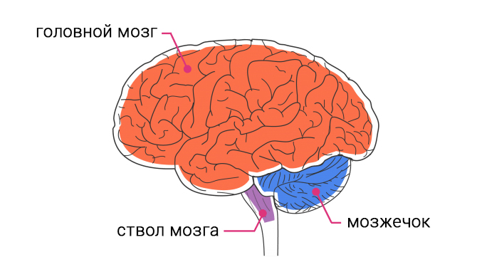
Программа мозжечковой стимуляции нормализует работу ствола мозга и мозжечка. В результате занятий не только улучшается физическая форма пациента, но повышается пластичность головного мозга, преодолевается его функциональная незрелость, что позволяет добиться рывка в формировании навыков адаптации и коррекции поведенческих нарушений.

Что такое мозжечок и зачем его стимулировать
Мозжечок человека содержит больше нервных клеток, чем все остальные отделы головного мозга! Очень долго ученые были убеждены, что мозжечок отвечает за равновесие, координацию движений и движение глаз. Однако, в последние десятилетия они пришли к выводу, что мозжечок – ключ практически ко всему! В том числе и к интеллектуальному, речевому и даже к эмоциональному развитию ребенка.
Мозжечок – это самый быстродействующий механизм в мозге. Он быстро перерабатывает любую информацию, поступающую из других частей мозга и определяет скорость работы всего головного мозга в целом.
Чтобы наше тело было сильным, красивым и выносливым, мы делаем зарядку. Чтобы обеспечить нашему мозгу хороший тонус и продлить его молодость, мы также должны делать зарядку. Познавательные и мыслительные навыки можно улучшить через многократное и четко выстроенное выполнение упражнений на равновесие. Выполнение упражнений программы Learning Breakthrough на оборудовании Balametrics позволяет улучшить синхронизацию и взаимодействие полушарий мозга, и, как следствие, взаимодействие вестибулярной, зрительной, тактильной и кинестетической систем. В результате эффективность работы мозга повышается и проблемы, связанные с процессом анализа и обучения, исчезают.

Программа Learning Breakthrough (Balametrics) и история ее появления
Программа Learning Breakthrough на оборудовании Balametrics – это программа мозжечковой стимуляции, созданная в США в середине ХХ века.
Ее основателем стал доктор Фрэнк Бильгоу, который в начале 1960-ых годов, будучи учителем в школе, заметил, что дети, делающие на переменах упражнения на равновесие, координацию движений и развитие зрительно-моторной координации, более успешны в учебе. Этот простой факт и стал основой разработки его системы развития мозжечка как средства повышения успеваемости детей в школе. Именно он первым во время работы с детьми, плохо умеющими читать, выявил связь между двигательной активностью и изменениями навыков чтения. Тогда же Ф. Бильгоу разрабатывает специальный снаряд – балансировочную доску и придумывает целую серию упражнений на ней.
Впоследствии его программа получила название Learning Breakthrough, что можно перевести как «Прорыв в обучении». Она является результатом более чем 30-летних наблюдений и исследований, которые проводили американские ученые. Данная программа уникальна по своей продуманности и системности и, что самое главное, неоднократно доказавшая свою эффективность!

Как работает программа Learning Breakthrough
В основе программы мозжечковой стимуляции лежит система тренировок на балансировочной доске Бильгоу. Упражнения чем-то похожи на лечебную физкультуру.
Стоя на балансировочной доске, ребенок выполняет задания инструктора, одновременно пытаясь удержать равновесие. Поверхность доски имеет специальную разметку, а угол наклона платформы можно отрегулировать рокерами. В зависимости от уровня наклона изменяется и уровень сложности упражнений, которые направлены на синхронизацию двигательных и познавательных навыков, развитие зрительно-моторной координации.
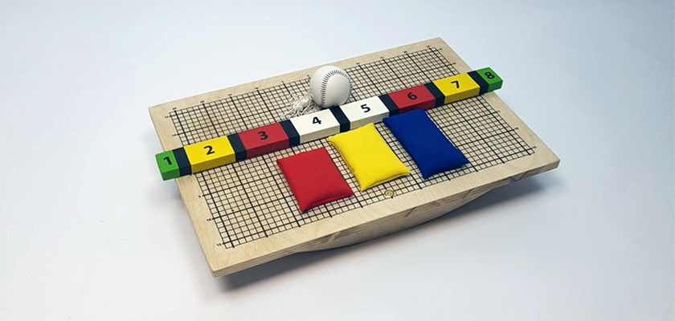
Например, ребенок, удерживая равновесие на балансировочной доске, перебрасывается с инструктором небольшим мячом и называет при этом буквы алфавита, домашних или диких животных и тд.. .
Так же в занятия мозжечковой стимуляции включаются упражнения на интерактивной платформе. Это когда ребенок стоит на специальной платформе, которая очень чутко реагирует на любые его движения, а на мониторе демонстрируется информация, полученная по каналам обратной связи, и выполняются различные задания, похожие на увлекательную и интересную игру. Инструктор следит за последовательностью и правильной очередностью выполняемых заданий, за техникой безопасности в использовании оборудования. Обязательно начинает с простого и переходит к сложному, создает дополнительную мотивацию для выполнения заданий.

Для чего это нужно
Цель таких упражнений – научить мозг правильно обрабатывать информацию, полученную от органов чувств, улучшить навыки речи, письма рукой, развить навыки чтения, концентрацию внимания, математические навыки, стимулировать развитие памяти и понимание.
В ходе занятий повышается пластичность мозга, появляется возможность заполнить пробелы и восполнить недостатки функциональности базовых структур головного мозга. Улучшается успеваемость, навыки социальной адаптации, взаимоотношения в семье, стабилизируется психоэмоциональное состояние, ребенок обретает хорошую физическую форму, исправляется его осанка, заметно улучшается координация движений. Мозжечковая стимуляция также значительно улучшает эффективность любых коррекционных занятий ( с логопедом, психологом, дефектологом).

Кому показана работа по программе мозжечковой стимуляции
Это прежде всего дети с:
- Нарушением внимания
- ГиперактивностьюПоведенческие расстройства
- Нарушение осанки
- Нарушениями работы вестибулярного аппарата
- Проблемами с обучением
- Нарушениями устной и письменной речи
- Нарушениями координации движений и моторной неловкости
- Дисграфии
- Дислексии
- Диспраксия
- Нарушениями аутического спектра
- ЗПР, ЗРР, ММД, СДВГ
Специалисты по работе с данной программой отмечают следующее:
- Улучшение у ребенка понимания, внимания, поведения
- Улучшение зрительно-моторной координации
- Улучшение мануальных и графо-моторных функций
- Повышение общего уровня интеллекта
- Быстрое развитие когнитивной сферы (памяти, речи, восприятия, мышления)
- Повышение эффективности других коррекционных занятий (с психологом, логопедом, дефектологом)

Как эффективнее заниматься по данной методике
Занятия можно начинать, если ребенку исполнилось 3-4 года. Оптимальная периодичность занятий 3 раза в неделю по 30-40 минут.
Ожидаемые результаты
На уровне детей:
• динамика в коррекции проблем развития детей ;
На уровне учреждения:
• оптимизация деятельности службы ДОУ;
• формирование инфраструктуры инновационной деятельности дошкольного учреждения ;
- предоставление родителям квалифицированной и своевременной консультативно-практической помощи профильно подготовленными специалистами.
На уровне специалистов:
- повышение квалификации специалистов ДОУ в области коррекции развития детей с ОВЗ.
- разработка инновационного курса занятий ранней коррекции нарушений развития детей 3-6- ти лет ;
- разработка практикоприменимой инновационной модели коррекционной помощи детям с нарушениями развития .
На уровне родителей
- повышение компетентности родителей в вопросах причин нарушений детского развития;
- получение квалифицированной и своевременной консультативной помощи профильно подготовленными специалистами.
- включенность семьи в коррекционный процесс .
Включение в коррекционный процесс технологий биоуправления , мозжечковой стимуляции ,развитие межполушарного взаимодействия существенно повысило качество проводимой работы. Положительная динамика проявилась за короткое время. В настоящий момент мы находимся в процессе апробации программы мозжечковой стимуляции в работе учителя-логопеда. Планируем пройти дополнительную подготовку по программе мозжечковой стимуляции, игровой психотерапии. Приобрести необходимое оборудование по программе мозжечковой стимуляции.

ИСТОЧНИКИ
1.Быстрова Г.А. Логопедические игры и задания [Текст] / Г.А. Быстрова, Э.А. Сизова, Т.А. Шуйская. – СПб.: Каро, 2004.
2.Бехтерев В.М. О связи так называемых периферических органов равновесия с мозжечком. Опыты с перерезкой ножек мозжечка. СПб.: Рус- ская медицина, 1884. 30с.
3. Выготский Л.С. Развитие высших психических функций. М.: АПН РСФСР, 1960. 159 с.
4. Ковязина М.С. Пилотажное нейропсихологическое исследование детей с синдромом Дауна / М.С. Ковязина, М.С. Шапиро // Особый ребе-
нок: исследования и опыт помощи. – 1999. – № 2. – С. 5–20.
5.Лопатина Л.В. Преодоление речевых нарушений у дошкольников [Текст] / Л.В. Лопатина, Н.В. Серебрякова. – СПб.: Союз, 2001.
6. Мозжечковая стимуляция (теория) [Электронный ресурс]. – Режим доступа: http://psy37.ru/mozzhechkovaya-stimulyatsiya/
7. Мозжечковая стимуляция (практика) [Электронный ресурс]. – Режим доступа: http://tomatis-spb.ru
8. Сиротюк А.Л. Нейропсихологические и психофизиологические сопровождения обучения [Текст]. – М.: ТЦ «Сфера», 2003.
9.Семенович А.В. Интеграция сенсомоторного репертуара ребенка – фундамент коррекции общего недоразвития речи / А.В. Семенович,
Т.Н. Ланина // Практическая психология и логопедия. – 2004. – № 2 (9). – С. 19–27.
10.Семенович А.В. Нейропсихологическая диагностика и коррекция в детском возрасте / А.В. Семенович. – М.: Академия, 2002. – 232 с.
11. Семенович А.В. Межполушарная организация психических процессов у левшей / А.В. Семенович. – М.: Изд-во МГУ, 1991. – 95 с.

